Il passato prossimo o l’imperfetto
La granda bellezza (Paolo Sorrentino, 2013)

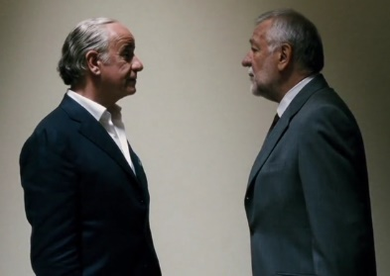
Il film di Paolo Sorrentino, La grande bellezza (2014), tratta della vita di Jep Gambardella, uno scrittore romano e ricco mondano (socialite). In questa scena, Jep torna al suo appartamento e trova un signore (Alfredo Marti) che lo sta aspettando con una notizia tragica.

Attività 1. Coniugate i verbi tra parentesi al passato prossimo o all’imperfetto per completare la conversazione.

Alfredo: Gambardella?

Jep: C’est moi (Sono io).

Alfredo: Mi scusi per come mi presento senza alcun avviso. Sono Alfredo Marti.

Jep: Piacere, Jep. Casa mia però è quest’altra.

Alfredo: Non voglio disturbare.

Jep: Prego, mi dica.

Alfredo: Sono il marito di Elisa Di Santis.

Jep: (Voi) ______________________________ (avere) figli?

Alfredo: No. Io non ______________________ (potere).

Jep: E io sì. Io ______________________ (potere).... mi scusi. Mi scusi.

Alfredo: Anche lei ______________________ (potere)... Elisa _______________________ (morire). Ieri. [Piange.]...

Alfredo: (Noi) _____________________________ (essere) sposati 35 anni ma Elisa ____________ sempre _________________________ (amare) te.

Jep: Ma che dici, Alfredo? Io e Elisa _________________________ (essere) fidanzati quando __________________________ (essere) dei ragazzini. Mi pare pure che _______________________ (essere) lei a lasciarmi, _______________________ (passare) tanto tempo e non mi ricordo più.

Alfredo: Sì, ha lasciato lei. L’otto settembre 1970.
Jep: Ecco, appunto. Alfredo, lei adesso è sconvolto ma è normale.

Alfredo: Io non sono sconvolto. Elisa ___________________ (amare) sempre solo un uomo. Tu.

Jep: Ma come fa a dirlo? Io Elisa non l’_____________ mai più ________________________ (rivedere). Voi _______________________ (essere) insieme tutta una vita. Come fa a dirlo?

Alfredo: Perché _______________________ (trovare) un suo diario con il lucchetto... e io __________________________ (rompere) il lucchetto.

Jep: Alfredo, io per lavoro scrivo. Mi creda, quando si scrive, si dà corpo a fantasie, immaginazioni, bugie...

Alfredo: E io ______________________ (essere) soltanto un “buon compagno.” Solo questo, scrive di me. Trentacinque anni insieme e io appaio dopo di “un buon compagno...”

Attività 2. Riflettete sulla conversazione e rispondete alle domande:
- Perché Alfredo è andato all’appartamento di Jep?
- Che rapporto hanno avuto con Elisa?
- Qual è la situazione amorosa?
- Cosa ha trovato Alfredo?
- Come lo giustifica Jep?
- Cosa pensate di questa situazione? Secondo voi, è meglio sapere la verità? Perché sì o no?

